

АДМИНИСТРАЦИЯ ГОРОДА ПЕРМИ
П О С Т А Н О В Л Е Н И Е

13.07.2020
№ 605

О проведении исследований
в области градостроительного
проектирования

В соответствии со статьями 9, 24 Градостроительного кодекса Российской Федерации, Порядком принятия решения о подготовке проекта изменений в Генеральный план города Перми, утвержденным решением Пермской городской Думы от 18 декабря 2012 г. № 286, заявлениями федерального казенного предприятия «Пермский пороховой завод» от 22 мая 2020 г. № 059-01-53/1-1092
и от 05 июня 2020 г. № 059-01-53/1-1220
администрация города Перми ПОСТАНОВЛЯЕТ:
1. Федеральному казенному предприятию «Пермский пороховой завод» (далее – ФКП «Пермский пороховой завод») провести исследования в области градостроительного проектирования в отношении территории в соответствии
с приложением к настоящему постановлению:
1.1. по теме «Проведение исследований в области градостроительного проектирования в отношении территории, расположенной по адресу: г. Пермь, Кировский район, микрорайон Оборино, включающей земельные участки
с кадастровыми номерами 59:01:1717115:1828, 59:01:1717115:1829» в соответствии с техническим заданием, утвержденным департаментом градостроительства и архитектуры администрации города Перми, требованиями действующего законодательства;
1.2. по вопросу «Оценка влияния предложения федерального казенного предприятия «Пермский пороховой завод» о внесении изменений в Генеральный план города Перми на устойчивое развитие территории города Перми».
2. Результаты работ по проведению исследований в области градостроительного проектирования подлежат представлению в департамент градостроительства и архитектуры администрации города Перми и обсуждению в рамках публичных слушаний по проекту решения Пермской городской Думы о внесении изменений в Генеральный план города Перми.
3. Департаменту градостроительства и архитектуры администрации города Перми в течение 7 календарных дней со дня официального опубликования настоящего постановления в печатном средстве массовой информации «Официальный бюллетень органов местного самоуправления муниципального образования город Пермь» подготовить и утвердить техническое задание на проведение исследований в области градостроительного проектирования.
4. Финансирование работ по проведению исследований в области градостроительного проектирования осуществить за счет средств ФКП «Пермский пороховой завод».
5. Настоящее постановление вступает в силу со дня официального опубликования в печатном средстве массовой информации «Официальный бюллетень органов местного самоуправления муниципального образования город Пермь».
6. Управлению по общим вопросам администрации города Перми обеспечить опубликование настоящего постановления в печатном средстве массовой информации «Официальный бюллетень органов местного самоуправления муниципального образования город Пермь».
7. Информационно-аналитическому управлению администрации города Перми обеспечить опубликование (обнародование) настоящего постановления
на официальном сайте муниципального образования города Пермь в информационно-телекоммуникационной сети Интернет.
8. Контроль за исполнением настоящего постановления возложить
на заместителя главы администрации города Перми-начальника департамента
земельных отношений администрации города Перми Немирову О.В.

Глава города Перми Д.И. Самойлов
Приложение
к постановлению администрации
города Перми
от 13.07.2020 № 605

ТЕРРИТОРИЯ,
расположенная по адресу: г. Пермь, Кировский район, микрорайон Оборино, включающая земельные участки с кадастровыми номерами 59:01:1717115:1828, 59:01:1717115:1829

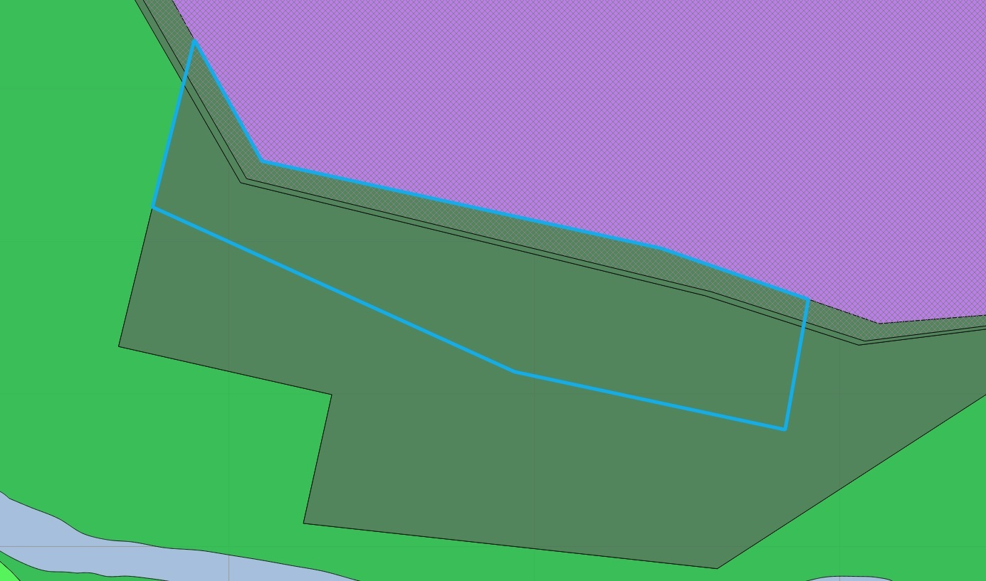

 | - граница территории для проведения исследований в области градостроительного проектирования
     | - зона рекреационных и специальных объектов (ТСП-Р) согласно Генеральному плану города Перми  - зона экологического природного ландшафта (ТСП-ЭП) согласно Генеральному плану города Перми
 | - зона промышленно-торговая (ТСП-ПТ) согласно Генеральному плану города Перми

